Список изменений Paragraf_3.19.03.29
- По итогам тестирования доработан функционал по модулю замещений.
- При увольнении сотрудника удаляются скрытые нагрузки ГУП, по которым были созданы потоки (290).
- В форму приема в разделе «Предварительный прием» добавлены обязательные поля «Дата зачисления» и «Номер приказа о зачислении».
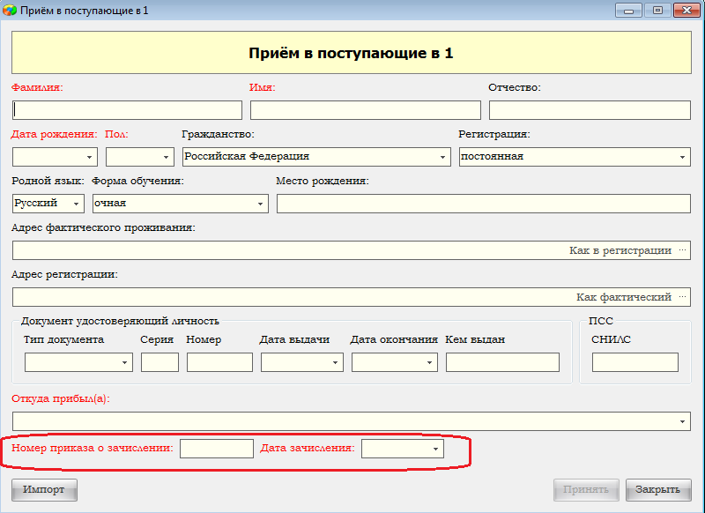
- Добавлена дополнительная проверка возраста для учеников.
Дата рождения не может быть равна текущей дате.
- В отчет «Сводная нагрузка» добавлена нагрузка по внеурочке.
- Льготное питание: добавлена выгрузка в АРМ учеников с отмененными льготами.
- При выгрузке в ЭД 2018 добавлены reg-id персон. Для сотрудников, являющихся родителями, запись родителя при выгрузке на портал подменяется записью сотрудника. Требуется совпадение портальных id и ФИ.

- На районном уровне исправлены ошибки в отчете «Соответствие УП среднего образования ФГОС» (при отсутствии профильных предметов УП в отчет не попадали). В отчет теперь попадают УП ФГОС и добавлен столбец «Образовательный стандарт».

